大同市新荣区人民政府
城区地下管网改造提升项目建设工程房屋征收与补偿方案

为保障市政基础设施建设顺利推进，优化城市功能布局改善公共服务条件，根据《国有土地上房屋征收与补偿条例》（国务院令第59号）、《大同市国有土地上房屋征收与补偿的若干规定》（同政发【2011】43号）、《大同市国有土地上房屋征收与补偿的若干规定的补充规定》（同政发【2015】105号），需征收有关居民的地上建筑物及附着物、附属物，特制定如下征收补偿方案。
本次征收土地用于大同市新荣区城区地下管网改造提升项目建设，包括改造及新建各类管线、硬化路面及附属设施等工程，属于城市公共事业用地，符合公共利益需要，符合新荣区国民经济和社会发展规划、土地利用总体规划及城市总体规划要求。
一、公示范围
征收土地位于大同市新荣区新荣镇，具体四至范围为:东至新荣区第三小学西墙，南至育才巷，西至三小西墙西50米，北至府西街。(详见征收土地红线图)。
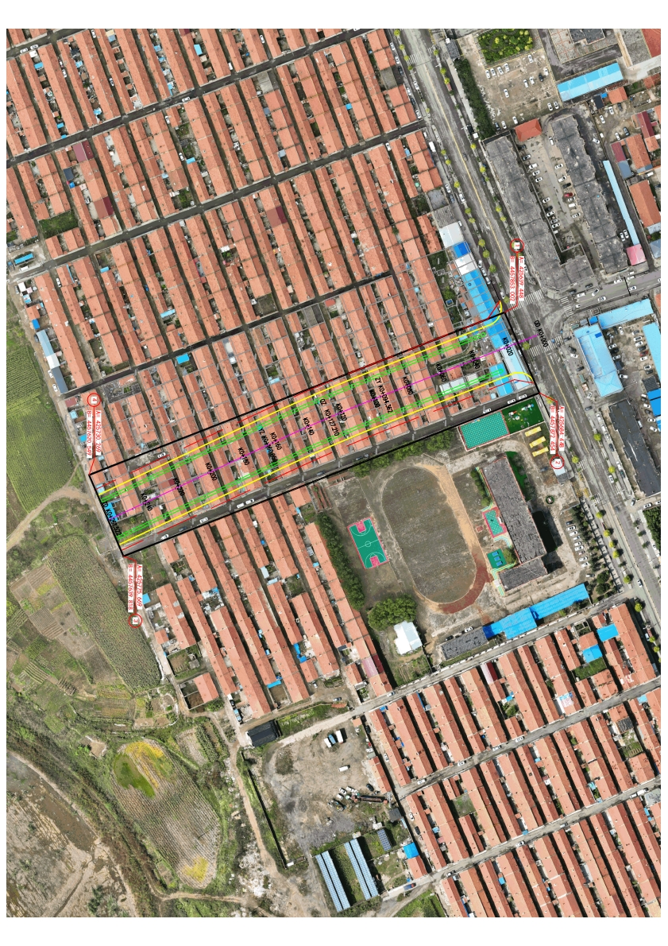
二、公示时间
上述范围征收补偿方案公示时间:2026年9月1日至2026年10月1日。
三、征收补偿方式
被征收人可以选择货币补偿，也可以选择产权调换（就近安置），房屋货币补偿1500元/㎡，院落除房屋及地上附着物外按250元/㎡补偿。
商铺货币补偿第一层3000元/㎡，第二层1500元/㎡。院内附属物均给予一次性货币补偿。
该价格由评估公司评估确定。
选择产权调换的，符合安置房屋的原则上“征一补一”以旧换新，并与被征收人计算、结清被征收房屋价值与用于产权调换房屋价值的差价。
四、征收面积认定
征收安置面积以征收人、评估公司现场测量为基础，依据房屋手续，按照政府安置政策来确定。
1.被征收户有国有土地使用证或收据及土地使用证等手续内的正房、附属房屋，室内前沿净高达到2.2米以上适合居住的永久性房屋按1500元/㎡补偿，室内前沿净高不足2.2米按评估价补偿。
2.土地使用证内加盖的院中院等类似情况，由相关部门组成联合工作组共同认定，否定的不予安置，此类房屋依据第三方评估机构出具的评估价给予一次性适当货币补偿。
3.在2026年5月7日《关于大同市新荣区人民政府地下管网改造提升项目房屋征收通告》后，违章建筑物及乱搭乱建的所有建筑物、构筑物一律不予补偿（以已留存影像资料为准）。
五、被征收户认定
持有土地手续的被征收户以土地手续为依据。没有证件的被征收户以院落为单位，由联合工作组出具意见，确实是通过合法程序取得的，可以认定为被征收户。同一院落内存在多套房屋的，按实际合法产权主体认定，不得重复补偿。
六、搬家费
1.选择货币补偿的被征收户，可一次性领取1000元搬家费。
2.选择房屋安置的被征收户，期房安置的可领取二次搬家费合计2000元。
七、奖励金
选择货币补偿和选择房屋安置的被征收户，在本公示期内（1个月），住户自愿、主动签订协议并腾退住房给予资金奖励。奖励分两个等次，前十五天腾退奖励10000元，后十五天腾退奖励5000元，过期不予奖励。
八、住宅安置区、商铺置换区
住宅安置区：区址的回购房，采取“征一补一”等平米置换，超平米按安置区市场价补差价，退平米按1500元/㎡退差价。
商铺置换区：得惠小区商铺，采取“征一补一”等平米置换，超平米按已确定的售价补差价,退平米第一层按3000元/㎡，第二层按1500元/㎡退差价。
九、选房顺序
按照房屋验收单时间先后顺序依次排号，先拆先选。
十、房屋征收主体及实施单位
征收主体为新荣区人民政府，征收实施单位为新荣镇人民政府。
十一、不予补偿行为
在2026年5月7日区政府发布城区地下管网改造提升项目房屋征收通告后，任何单位和个人不得在上述征收范围内实施下列行为:
1.新建、扩建、改建房屋及其附属物;
2.改变房屋和土地用途;
3.房屋权属分割、过户或者抵押;
4.房屋装饰装修;
5.新增市场主体设立登记或者其他社会组织登记;
6.其他可能导致不当增加补偿费用的行为。
对违反有关规定的上述行为，不予补偿。
十二、自本《方案》发布之日起，被租售房屋存在租赁、抵押或其它纠纷的，由房屋产权人自行解决，征收方不承担房屋租赁、抵押及产权纠纷所产生的任何经济和法律责任。
十三、为保证征收工作如期完成，被征收人要积极配合，按期搬迁。对逾期未搬迁者，经主管部门批准后将按相关规定处理。在征收过程中，对无理取闹、阻挠、干扰征收人员正常工作的，将移送有关部门，依据相关法律规定惩处。
十四、在征收补偿方案确定的签约期限内（2026年11月1日前）达不成补偿协议，或者被征收房屋所有权人不明确的，由新荣区人民政府按照征收补偿方案作出补偿决定，并在房屋征收范围内予以公告。被征收人在法定期限内不申请行政复议或者不提起行政诉讼，依法向人民法院申请强制执行。
十五、被征收人对新荣区人民政府作出的房屋征收决定或补偿决定不服的，可以依法申请行政复议，也可以依法提起行政诉讼。
十六、被征收人腾空房屋后，须保持原房屋结构完整，设施齐全，不得损坏和拆除门、窗、暖气、管网线及各类用表等设施，违者赔偿。
十七、本补偿方案解释权为新荣区人民政府。

大同市新荣区人民政府
2026年8月31日

